Памятка для родителей по выполнению домашних заданий учителя логопеда



Зачем логопед дает домашнее задание**?**

Выполнение еженедельного домашнего задания способствует наилучшему закреплению изученного на логопедических занятиях материала и даёт возможность свободно использовать полученные знания, умения и навыки во всех сферах жизнедеятельности ребёнка.

Домашнее задание ребёнок выполняет в индивидуальной рабочей тетради под обязательным присмотром взрослого. Выполнение дома определённых

видов работы по заданию логопеда дисциплинирует вашего малыша и подготавливает к ответственному выполнению будущих школьных домашних заданий**.**

Задания строятся на материале темы, изученной на предшествующей неделе, и включают в себя следующие разделы:

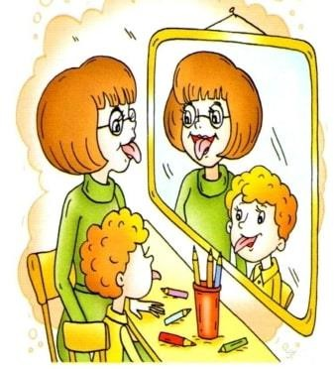

1. Общий комплекс артикуляционной гимнастики.
2. Задание на развитие фонематического восприятия и формирование навыков звукового анализа и синтеза.
3. Лексико-грамматические задания, направленные на обогащение пассивного словаря, а главное на стимулирование и использование в активной речи ребёнка полученных знаний, путём упражнений на

словообразование, изменение по родам, числам и падежам, на согласование прилагательных и числительных с существительными; словоизменение при

помощи приставок, суффиксов, объединение основ; подбор родственных, обобщающих и уточняющих слов.

1. Задания по развитию связной речи:
   * построение простых и сложных распространённых предложений с предлогами и без *(по схеме)*;

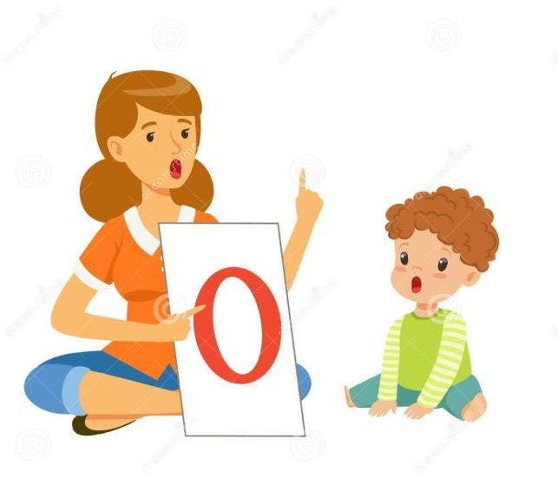

* + рассказы-описания по плану и схеме; по серии сюжетных картинок и по одной сюжетной картине, с опорой на предметные картинки и по представлению, используя опорные слова; пересказы и самостоятельные творческие рассказы детей;
  + заучивание подобранных для ребёнка стихов.

1. Задания на развитие мелкой моторики и подготовки руки к письму:
   * обведение по контуру, дорисовывание элементов, штриховка, графомоторные дорожки;
   * вырезывание и вклеивание картинок;
   * графические диктанты;
   * печатание букв, слогов, слов.



1. Задания на закрепления навыков грамоты:
   * занимательные задания с изученными буквами;
   * прочитывание слоговых таблиц, с последующим усложнением;
   * ребусы, кроссворды.

Детям, посещающим индивидуальные занятия по звукопостановке, дополнительно даются задания, для работы над коррегируемым звуком:

* + Артикуляционная гимнастика, включающая упражнения, подготавливающие артикуляционный уклад для постановки отсутствующих звуков.
  + Дыхательная гимнастика.

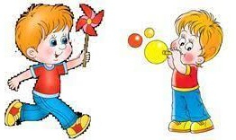

* + Когда звук вызван, добавляются упражнения на

автоматизацию *(правильное произношение)* поставленного звука в слогах, словах, словосочетаниях и предложениях, текстах.

Что необходимо знать и помнить родителям, при контроле, за выполнением задания ребёнком дома:

* + Домашнее задание выполняется не в один приём, а разбиваются на части *(по 15 минут)*.
  + Не рекомендуем выполнять задания перед сном.
  + Артикуляционная, дыхательная гимнастика и задания для автоматизации звуков выполняются ежедневно. Остальные задания выполняются однократно**.**
  + Задания, направленные на развитие лексико-грамматической стороны речи, прочитываются взрослыми для ребёнка вслух. Ребёнок выполняет их устно, а взрослый вписывает в индивидуальную логопедическую тетрадь ответ ребёнка, не корректируя его: сохраняя все произнесённые окончания и формы слов.
  + Графические задания ребёнок выполняет простым карандашом**,** самостоятельно. Под обязательным присмотром взрослого.
  + Рабочую тетрадь с выполненным домашним заданием и предлагающиеся карточки *(для автоматизации звуков)* в аккуратном состоянии ребёнок приносит в детский сад в понедельник.

Контроль за выполнением домашнего задания позволяет поддерживать тесную взаимосвязь между логопедом, воспитателями группы и родителями**,** общей целью которых является успешная коррекция речи ребёнка и всесторонняя подготовка его к обучению в школе; выработка



психологической и эмоциональной готовности к усвоению новых знаний и умений; воспитание грамотной, образованной, гармонично развитой личности.

Уважаемые родители**!**

Желаем Вам в работе с детьми терпения, искренней заинтересованности и успехов!

Учителя-логопеды МБДОУ №44 «Сибирячок»:

Бугайская М.Г.

Новикова К.А.

Латыпова Э.Э.